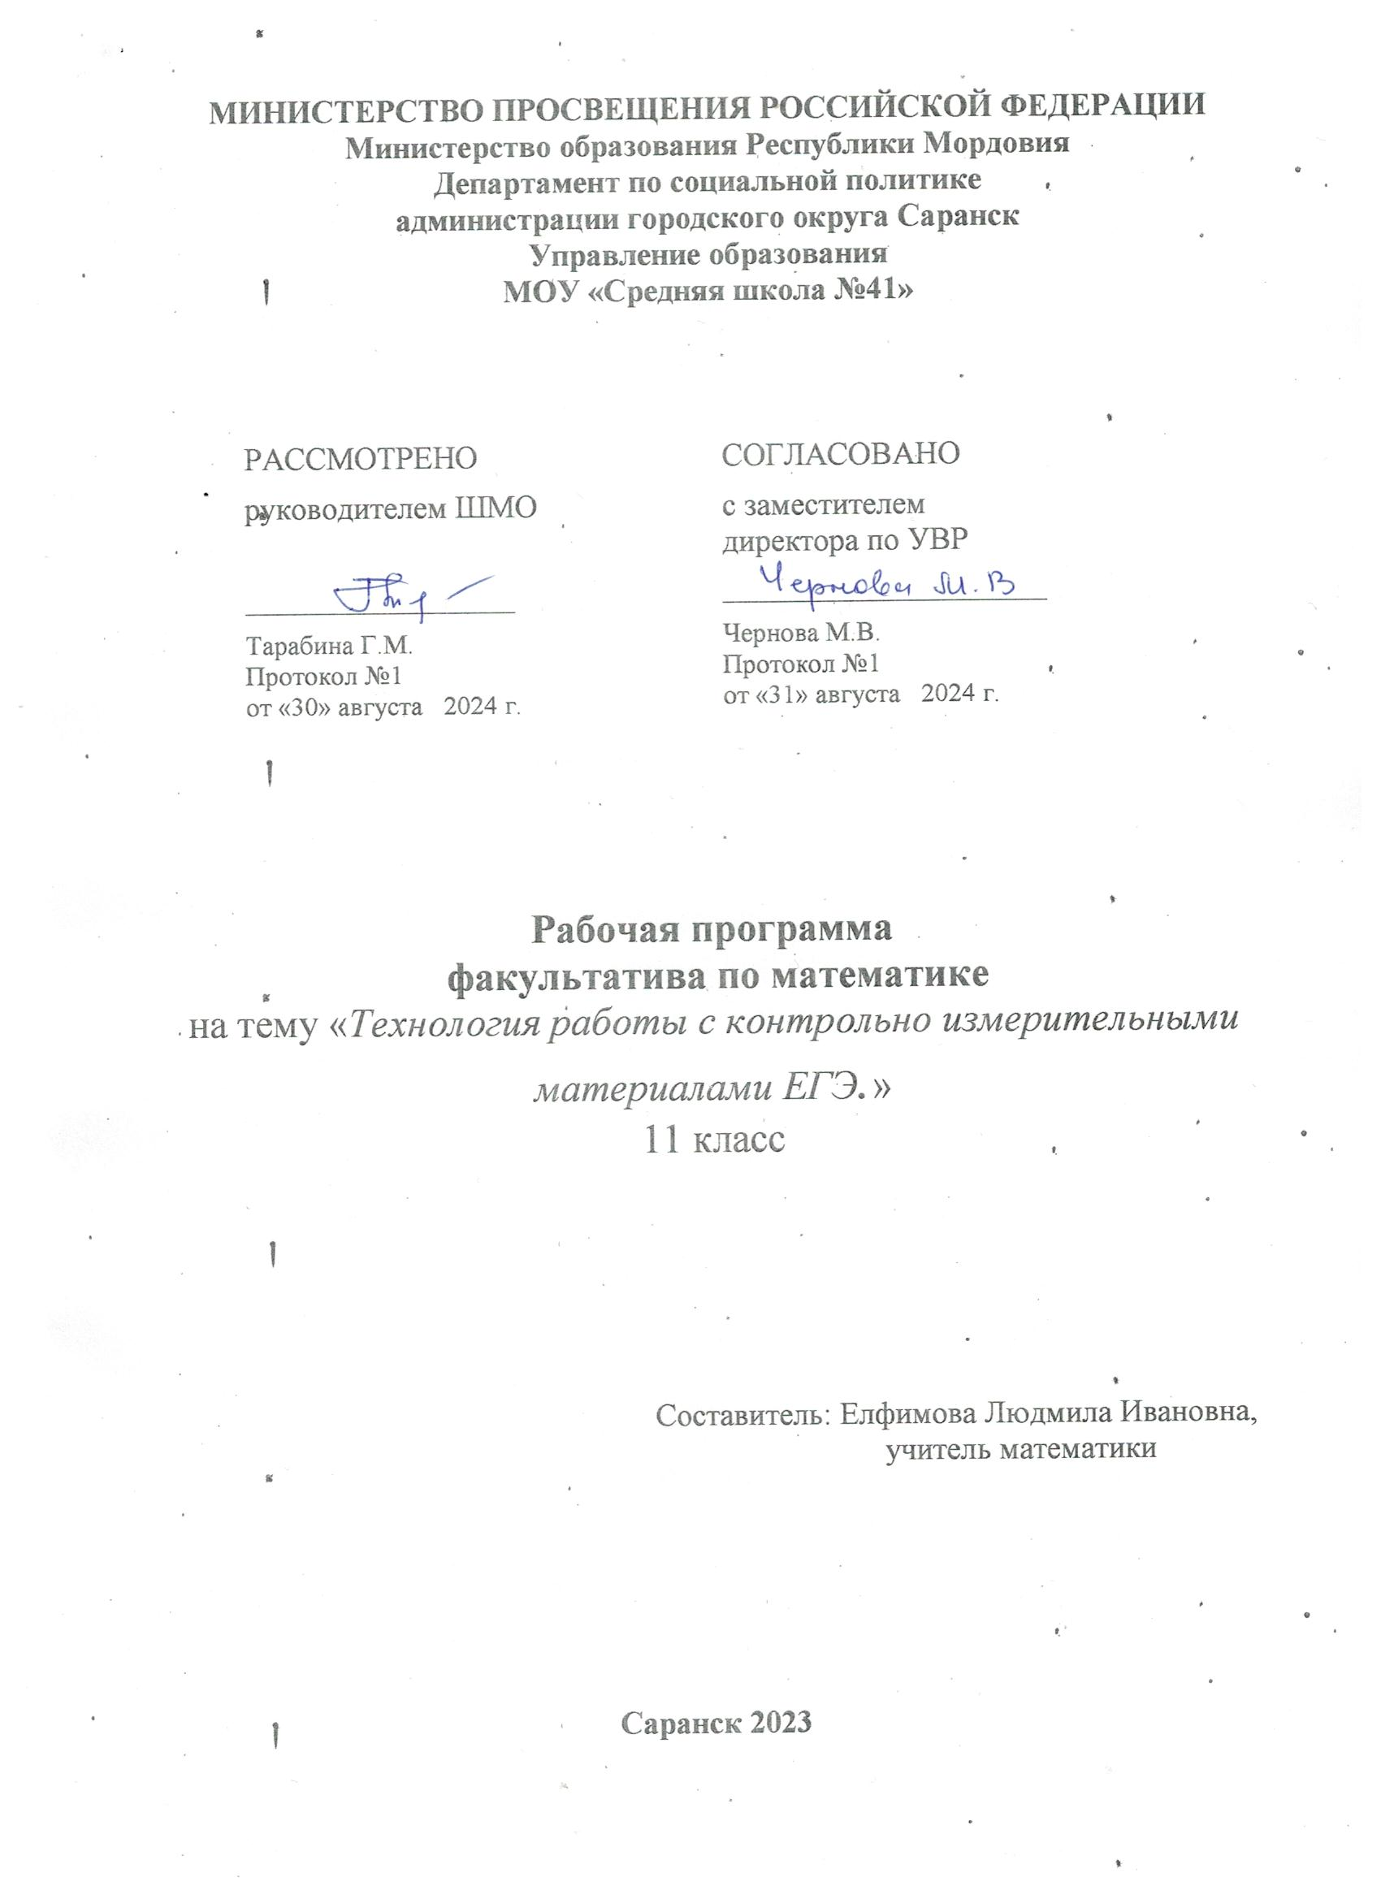 Пояснительная записка

Особенность принятого подхода спецкурса «Подготовка к ЕГЭ» состоит в том, что для занятий по математике предлагаются небольшие фрагменты, рассчитанные на 2-3 урока, относящиеся к различным разделам школьной математики.
Каждое занятие, а также все они в целом направлены на то, чтобы развить интерес школьников к предмету, познакомить их с новыми идеями и методами, расширить представление об изучаемом в основном курсе материале, а главное, порешать интересные задачи.
Этот курс предлагает учащимся знакомство с математикой как с общекультурной ценностью, выработкой понимания ими того, что математика является инструментом познания окружающего мира и самого себя.
Если в изучении предметов естественнонаучного цикла очень важное место занимает эксперимент и именно в процессе эксперимента и обсуждения его организации и результатов формируются и развиваются интересы ученика к данному предмету, то в математике эквивалентом эксперимента является решение задач. Собственно весь курс математики может быть построен и, как правило, строится на решении различных по степени важности и трудности задач.
Данный курс является базовым общеобразовательным, отражает обязательную для всех школьников инвариативную часть образования и направлен на завершение общеобразовательной подготовки обучающихся. Программа спецкурса на тему «Технология работы с контрольно измерительными материалами ЕГЭ.» рассчитан на 34 часа для работы с учащимися 11 классов и предусматривает повторное рассмотрение теоретического материала по математике, а кроме этого, нацелен на более глубокое рассмотрение отдельных тем, поэтому имеет большое общеобразовательное значение, способствует развитию логического мышления, намечает и использует целый ряд межпредметных связей (прежде всего с физикой и историей).
Цель данного курса: оказание индивидуальной и систематической помощи выпускнику при систематизации, обобщении и повторении курса алгебры и подготовке к экзаменам.
Задачи курса:
1) подготовить учащихся к экзаменам;
2) дать ученику возможность проанализировать и раскрыть свои способности;
Для работы с учащимися безусловно применимы такие формы работы, как лекция и семинар. Помимо этих традиционных форм рекомендуется использовать также дискуссии, выступления с докладами, содержащими отчет о выполнении индивидуального или группового домашнего задания или с содокладами, дополняющими лекцию учителя..
Предлагаемый курс является развитием системы ранее приобретенных программных знаний, его цель - создать целостное представление о теме и значительно расширить спектр задач, посильных для учащихся. Все свойства, входящие в элективный курс, и их доказательства не вызовут трудности у учащихся, т.к. не содержат громоздких выкладок, а каждое предыдущее готовит последующее. При направляющей роли учителя школьники могут самостоятельно сформулировать новые для них свойства и даже доказать их. Все должно располагать к самостоятельному поиску и повышать интерес к изучению предмета. Представляя возможность осмыслить свойства и их доказательства, учитель развивает геометрическую интуицию, без которой немыслимо творчество. "Интуиция гения более надежна, чем дедуктивное доказательство посредственности" (Клайн).
Организация на занятиях должна несколько отличаться от урочной: ученику необходимо давать время на размышление, учить рассуждать, выдвигать гипотезы. В курсе заложена возможность дифференцированного обучения. При решении ряда задач необходимо рассмотреть несколько случаев. Одной группе учащихся полезно дать возможность самим открыть эти случаи. В другой - учитель может сузить требования и рассмотреть один из случаев.
Таким образом, программа применима для различных групп школьников.

Требование математической подготовки учащихся.

Учащиеся должны знать:
- методы преобразования числовых выражений, содержащих корни, степень;
- способы преобразования тригонометрических и рациональных выражений;
- свойства функции;
- алгоритм исследования функции;
- основные методы решения уравнений;
- основные методы решения неравенств;
- методы решения систем уравнений;
- нестандартные приемы решения уравнений и неравенств.
- методы решения уравнений и неравенств с параметрами;
- свойства геометрических фигур (аксиомы, определения, теоремы);
- формулы для вычисления геометрических величин.

Учащиеся должны уметь:
- применять методы преобразования числовых выражений, содержащих корни, степень на практике;
- применять способы преобразования тригонометрических выражений на практике;
- строить график любой функции;
- находить область определения функции;
- находить множество значений функции;
- исследовать функцию по алгоритму;
- применять методы решения уравнений на практике;
- применять методы решения уравнений и неравенств с параметрами;
- применять свойства геометрических для обоснования вычислений;
- применять формулы для вычисления геометрических величин;
- записывать полное решение задач, приводя ссылки на используемые свойства геометрических фигур.

Содержание курса.
Блок 1. Выражения и преобразования.(6ч)
- Дробно- рациональные выражения.
- Степени и корни.
- Тригонометрические выражения.
Блок 2. Функции и их свойства.(14ч)
1.Функции и их графики.
2. Область определения функции.
3.Множество значений функции.
4.Четность и нечетность функции. Периодичность функции.
5. Исследование числовых функций.
6.Исследование тригонометрических функций.
Блок 3. Уравнения и неравенства. Системы уравнений.(14ч)
1.Линейные уравнения и неравенства.
2.Дробно-рациональные уравнения.
3.Квадратные уравнения и неравенства.
4.Тригонометрические уравнения.
5.Тригонометрические неравенства.
6. Комбинированные уравнения.
7.Системы уравнений.
8.Системы тригонометрических уравнений.

Тематическое планирование

№ | Тема учебного занятия | Количество  часов | Методы обучения | Образовательный продукт | Дата
1  2  3 | Дробно-рациональные выражения.  Степени и корни.  Тригонометрические выражения. | 2  2  2 | Обобщение и систематизация,  практикум,  коррекции знаний, умений и навыков | Тесты ЕГЭ  2022 -2025. | 6, 13 .09  20,27. 09  4, 11. 10
1  2  3  4  5  6  7 | Функции и их графики.  Область определения функции.  Множество значений функции.  Четность и нечетность функции. Периодичность функции.  Исследование числовых функций.  Исследование тригонометрических функций | 2  2  2  2  2  2  2 | Обобщение и систематизация,  практикум,  коррекции знаний, умений и навыков | Тесты ЕГЭ  2022 -2025. | 18,25.10  8,15. 11  22,29. 11  6, 13. 12  20,27. 12  10,17. 01  24,31.01
1  2  3  4  5  6  7  8 | Линейные уравнения и неравенства.  Дробно-рациональные уравнения.  Квадратные уравнения и неравенства. Тригонометрические уравнения. Тригонометрические неравенства Комбинированные уравнения.  Системы уравнений.  Системы тригонометрических уравнений .  Нестандартные методы решения уравнений | 2  2  2  2  2  1  2  1 | Обобщение и систематизация,  практикум,  коррекции знаний, умений и навыков | Тесты ЕГЭ  2022 -2025. | 7,14. 02  21,28.02  7,14.03  21.03,  4.04  11,18. 04  25.04  16. 05  19.05  22.05

Литература

- Белошистая А.В. «Тематическое планирование уроков подготовки к экзамену», М.: «Экзамен», 2007
- Гесева К.С., ЕГЭ. Математика: Раздаточный материал тренировочных тестов. СПб.: Тригон, 2006
- Единый государственный экзамен по МАТЕМАТИКЕ (Демонстрационный вариант КИМ 2006г., 2007 г., 2008 г.), подготовлен Федеральным государственным научным учреждением «ФЕДЕРАЛЬНЫЙ ИНСТИТУТ ПЕДАГОГИЧЕСКИХ ИЗМЕРЕНИЙ»
- Кочагин В.В. ЕГЭ-2009. Математика. Тематические тренировочные задания, М.: Эксмо, 2008
- Кузнецова Л.В. и др. Алгебра, сборник заданий. Москва, «Дрофа» 2001
- Макарычев Ю.Н. и др. Алгебра 7, Алгебра 8, Алгебра 9, Москва, «Просвещение»,2000
- Пичурин Л.Ф. «За страницами алгебры», Москва: Просвещение, 1990.
- Галицкий М.Л. и др. «Сборник задач по алгебре для 8-9 классов». Учебное пособие для учащихся. Москва: Просвещение, 1999.
- Глейзер Г.И. «История математики в школе VII –VIII Кл.». Пособие для учителей. Москва: Просвещение, 1982

